ESP32项目烧录工具使用文档

1 首次使用需要将压缩包Esp32Burn.zip解压缩



2 在解压后的文件夹中找到COM.py文件并打开

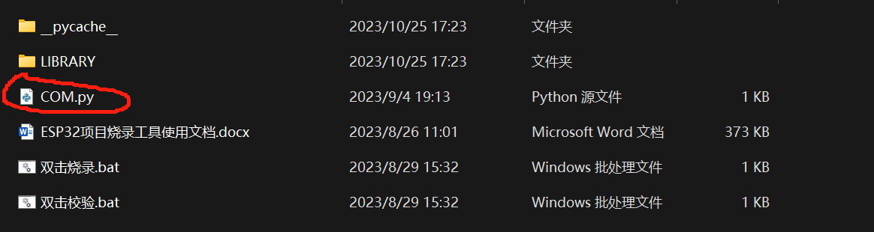

3 将文件中的串口号序列 字符串改为实际烧录设备。每个串口号中间使用英文半角逗号“,”隔开。

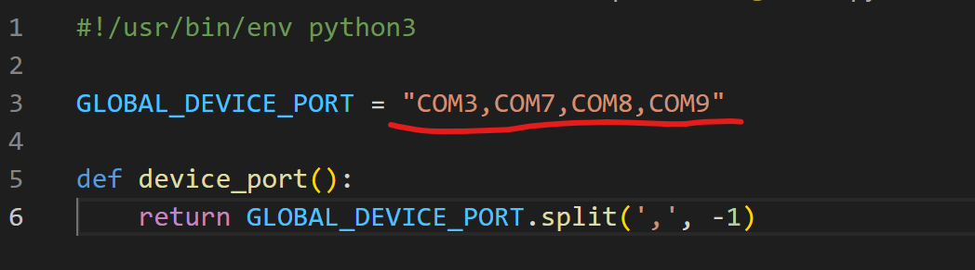

4 双击“双击烧录.bat”文件，开始烧录。

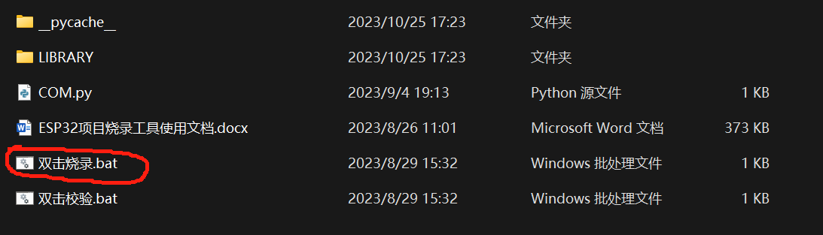

5 双击“双击校验.bat”文件，开始校验是否烧录成功。

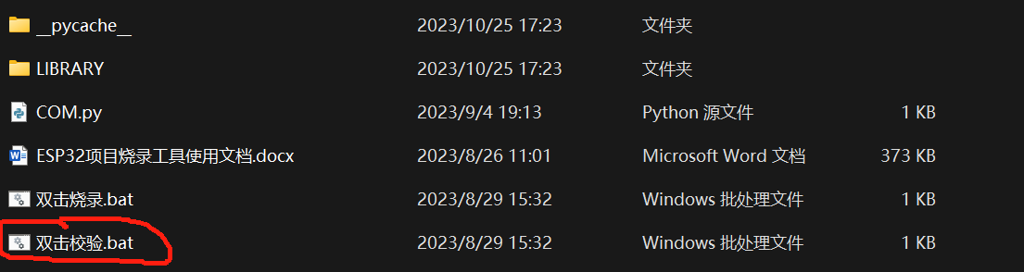

注意：

1. 更换芯片，如果设备端口号不变，则无需再次修改COM.py文件中的端口号

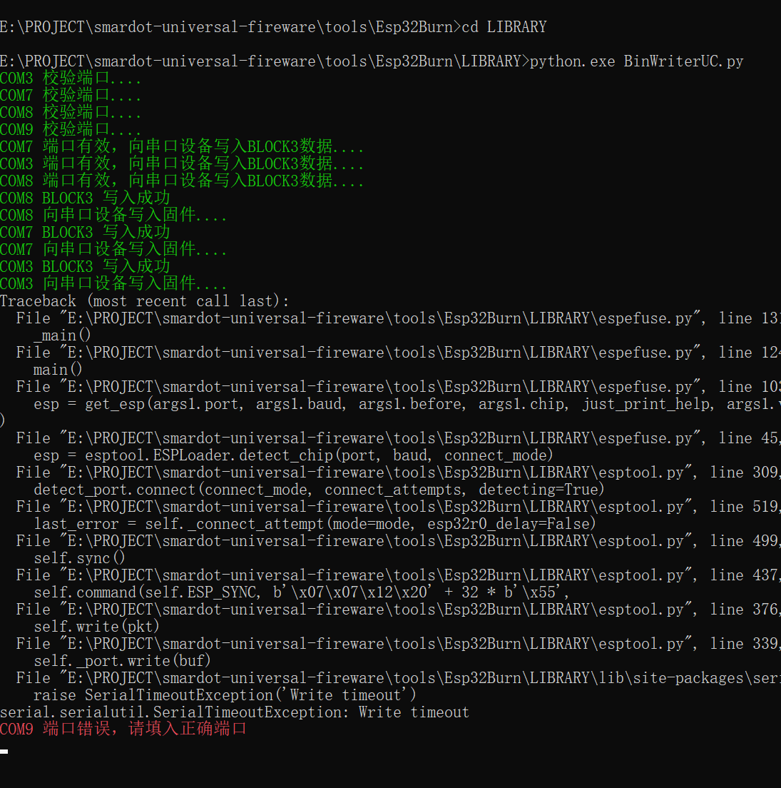

1. 正常执行过程，会用黄色文字标明。执行成功，会用绿色文字标明。如遇到错误，窗口中会用红色文字标明，请注意。